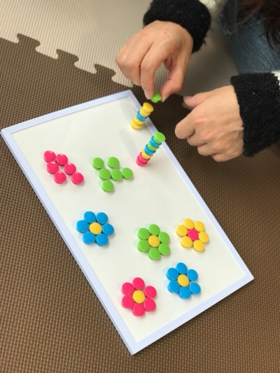

磁石あそび
療育の狙い
･イメージするものを作り、想像力を養う
･指先運動
･色別に分ける
･積み上げる
･横に並べる
効果
･色の区別がつく
･形を真似て作ることができる
･想像力を養う
備考
磁石の特性を知り、日常生活での利用方法などへ応用できる

